운영매뉴얼

목차

1. 시작(관리자)

1 - 1. 관리자 로그인

1 - 2. 배너 등록

1 - 3. 객실 타입 추가

1 - 4. 객실 타입 목록

1 – 5. 객실 타입 정보

1 – 6. 객실 타입 수정

1 – 7. 객실 추가

1 - 8. 객실 목록

1 - 9. 객실 정보

1 – 10. 관리자 로그아웃

2. 사용자

2 – 1. 회원가입

2 – 2. 아이디 찾기

2 – 3. 비밀번호 찾기

2 – 4. 로그인

2 – 5. 길찾기

2 – 6. 객실정보

2 – 7. 예약신청

2 – 8. 후기 등록

2 – 9. 후기 목록

2 – 10. 후기 내용

2 – 11. 후기 수정

2 – 12. 문의 등록

2 – 13. 문의 목록

2 – 14. 문의 내용

2 – 15. 문의 수정

2 – 16. 마이페이지

2 – 17. 예약 내역

2 – 18. 예약 정보

2 – 19. 환불 신청

2 – 20. 환불 내역

2 – 21. 환불 정보

2 – 22. 후기 내역

2 – 23. 후기 내용

2 – 24. 문의 내역

2 – 25. 문의 내용

2 – 26. 예약신청 반복

2 - 27. 회원 정보 관리

2 - 28. 회원수정

2 - 29. 회원탈퇴

3.관리자

3 – 1. 관리자 로그인

3 – 2. 회원 목록

3 – 3. 회원 정보

3 – 4. 예약 목록

3 – 5. 예약 정보

3 – 6. 환불 목록

3 – 7. 환불 정보

3 – 8. 후기 목록

3 – 9. 후기 내용

3 – 10. 문의 목록

3 – 11. 문의 내용

3 – 12. 관리자 로그아웃
1 – 1. 관리자 로그인

- 헤더에서 로그인 버튼을 클릭하여 로그인 화면으로 이동한다.

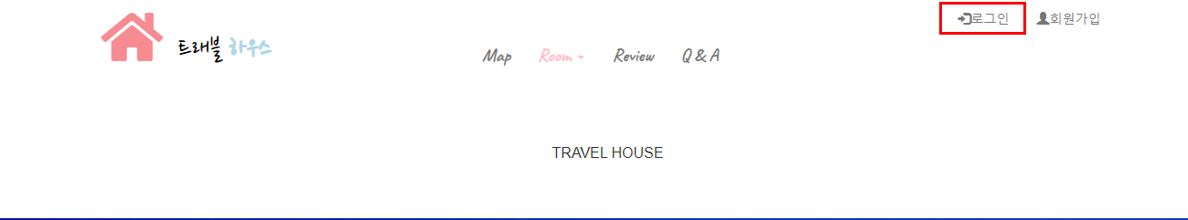

-로그인 화면에서 admin/admin 계정으로 로그인하여 관리자 페이지로 이동한다.

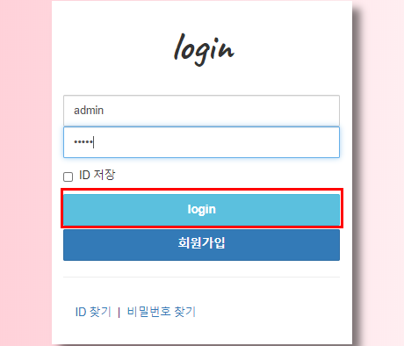

1 – 2. 배너 등록

- 관리자 메인화면에서 파일 선택을 눌러 배너 이미지(파일명 : banner_01.jpg)를 선택한 후, 배너등록을 완료한다.

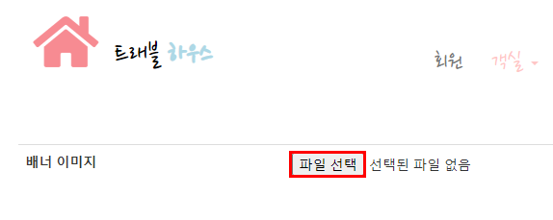

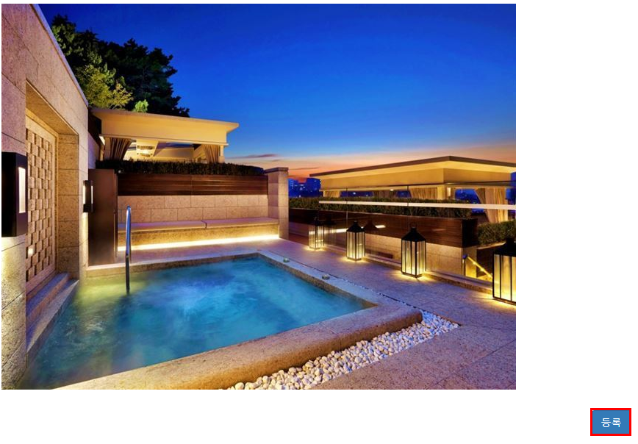

1 – 3. 객실 타입 추가

- 관리자 헤더에서 객실 타입 추가를 눌러 이동한다.

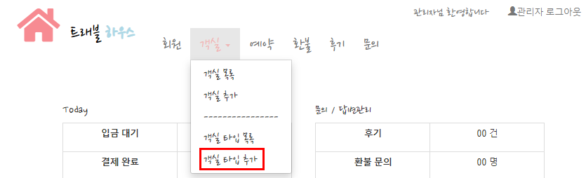
객실 타입 – 스탠다드
객실 안내 – 스탠다드 객실입니다.
침대 타입 – 더블 * 1
인원수 – 1~2명
가격 – 150000

- 위 정보들을 모두 입력하고, 파일선택을 눌러 객실로 등록할 이미지(파일명: st01.jpg, st02.jpg, st03.jpg)을 선택한 후 객실의 내용을 입력하고 중복 확인 후 객실 타입 등록 버튼을 클릭하여 객실 타입을 등록한다.
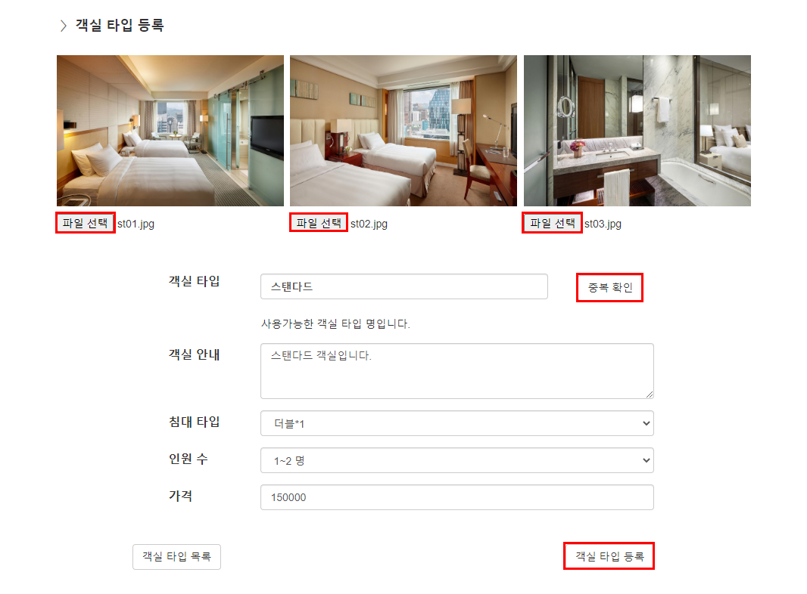

1-4. 객실타입 목록

- 현재 등록되어 있는 객실타입들의 목록을 나타낸다. 상세보기 링크를 클릭해서 객실 정보 페이지로 이동한다.

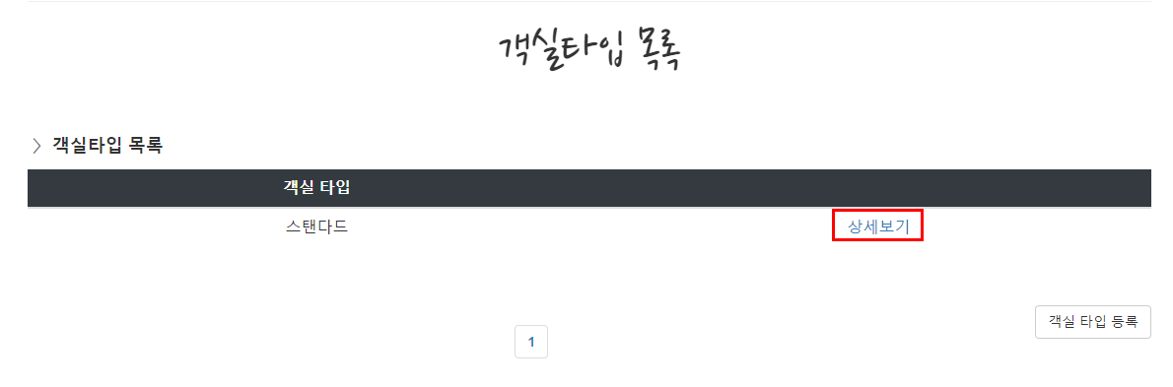

1-5. 객실타입 정보

- 객실타입의 정보를 확인한다. 객실타입 수정 버튼을 눌러서 객실타입에 대하여 수정한다.

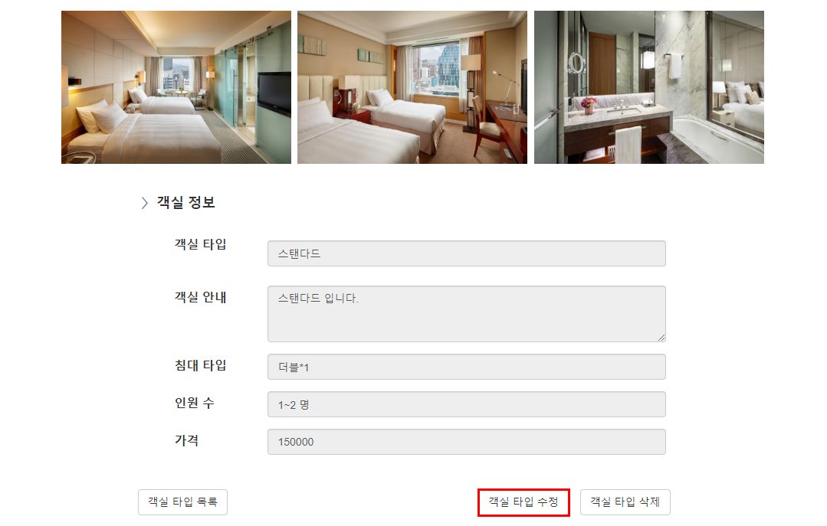

1-6. 객실타입 수정

- 수정내용(스탠다드 객실에 대한 변경사항 안내)을 입력하고, 객실 타입 수정 버튼을 클릭하여, 수정을 완료한다.

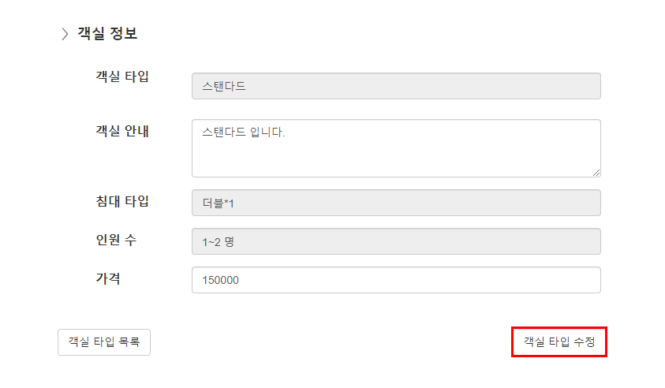
1-7. 객실 추가

- 관리자 헤더에서 객실 추가를 눌러 객실 추가 화면으로 이동한다.

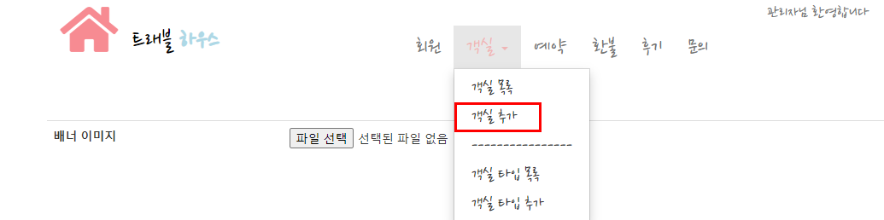

객실 번호 - 201
객실 타입 – 스탠다드
객실 상태 - 운영중

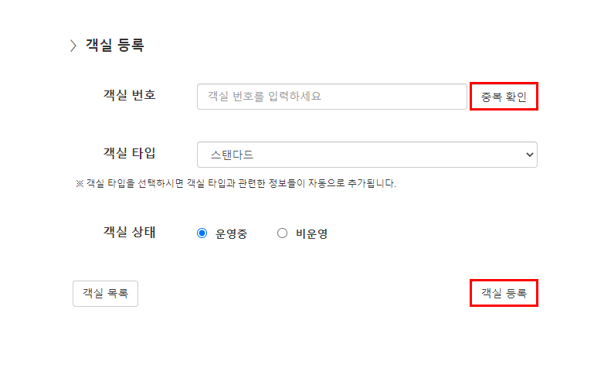
- 위 정보들을 입력한 후 중복 확인 후 객실 타입을 선택하여 등록한다.

1-8. 객실 목록

- 객실들의 목록을 확인하고, 상세보기를 눌러서 객실 정보 페이지로 이동한다.

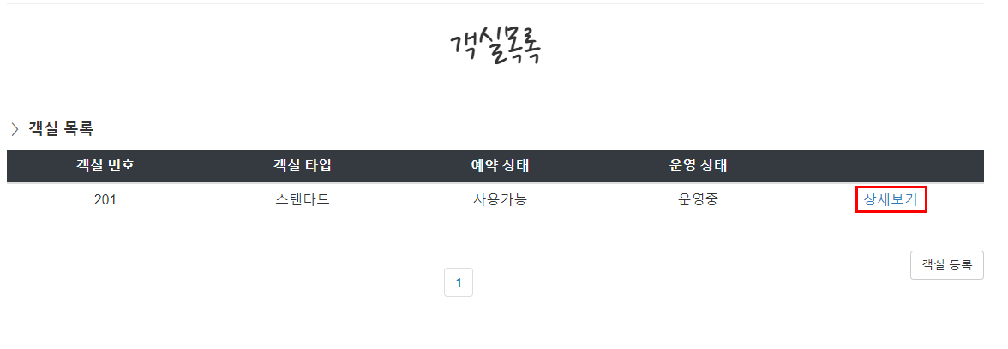
1-9. 객실 정보

- 객실에 대한 정보를 확인한다.

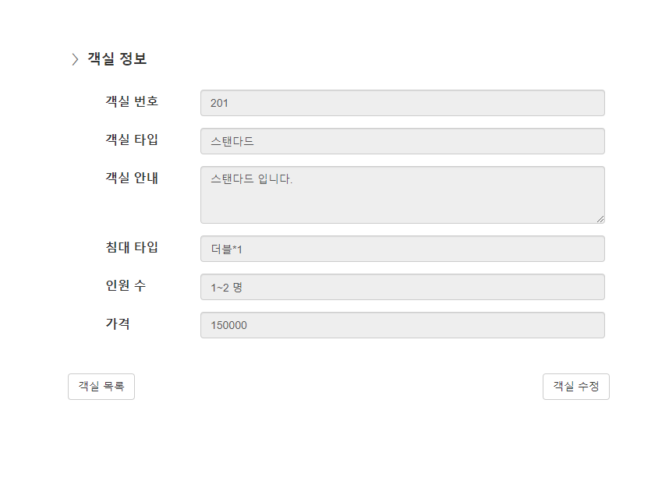

1-10. 관리자 로그아웃

- 관리자로 로그아웃 버튼을 클릭하여 관리자에 대하여 로그아웃을 한다.

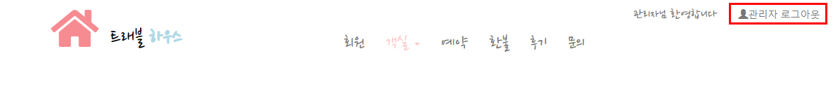

2-1. 회원가입

- 헤더에서 회원가입 버튼을 클릭하여 회원가입 화면으로 이동한다.

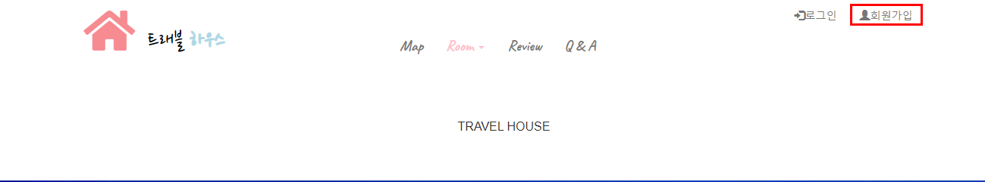
이름 – 김광수
아이디 – kskim1458
암호 – @Q123456
생년월일 – 1990년 11월 24일
전화번호 – 010-6292-1458
이메일 – kskim1458@daum.net
주소 – 부산시 해운대구 좌동

- 위 정보들을 모두 입력하고 가입 버튼을 눌러 회원가입을 완료한다.
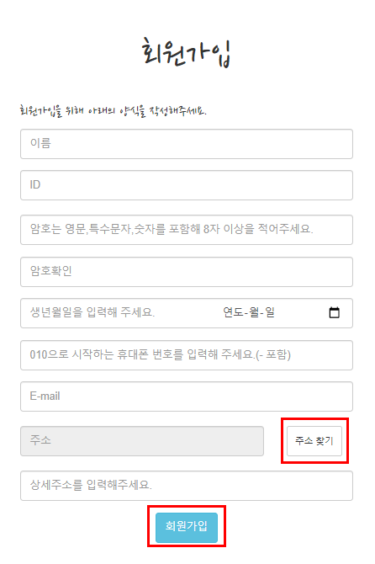

2-2. 아이디 찾기

- 헤더에서 로그인 버튼을 클릭하여 로그인 화면으로 이동한다.

- 아이디 찾기를 클릭하여 아이디 찾기 화면으로 이동한다.

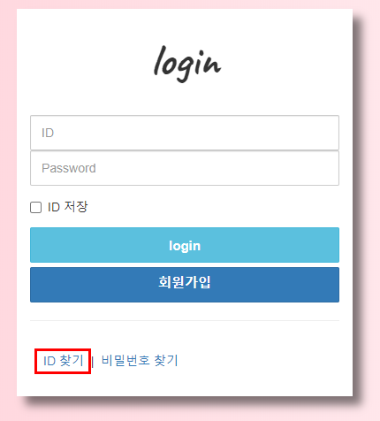

이름 - 김광수
이메일 – kskim1458@daum.net

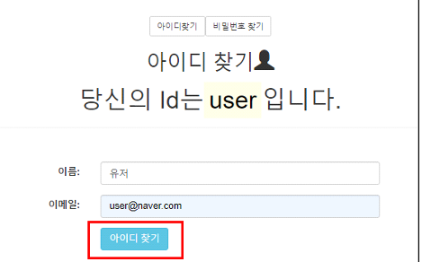
- 아이디와 이메일을 입력 후 아이디 찾기 버튼 클릭 시 아이디를 알려준다.
2-3. 비밀번호 찾기

- 비밀번호 찾기 탭을 선택하여 비밀번호 찾기 화면으로 이동한다.

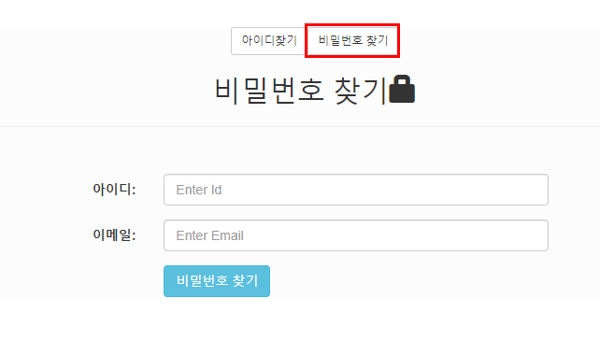

아이디 - kskim1458
이메일 – kskim1458@daum.net

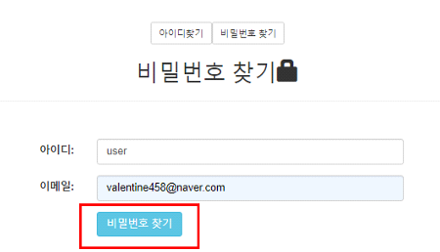
- 위 정보들을 입력하고, 입력한 정보가 맞을 시 암호를 메일로 보내준다.

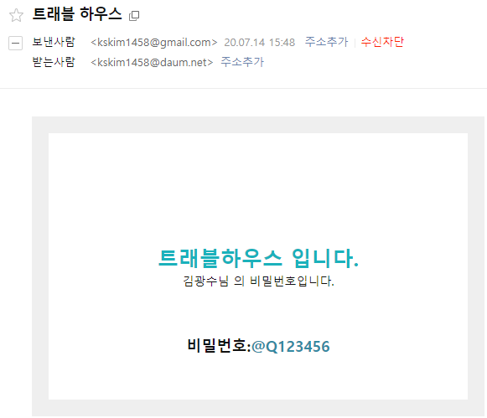

2-4. 로그인

- 헤더에서 로그인 버튼을 클릭하여 로그인 화면으로 이동한다.

아이디 - kskim1458
암호 - @Q123456

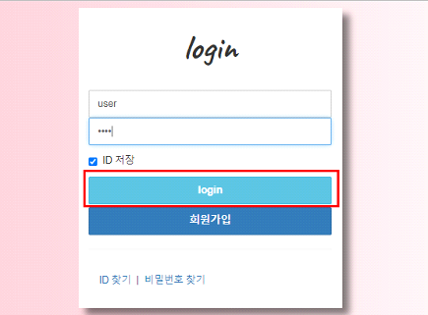
- 로그인 화면에서 아이디와 암호를 제대로 입력하고 로그인 버튼 클릭 하면 회원계정으로 로그인을 한다.

2-5. 길찾기

- 헤더에서 Map 메뉴를 선택해서 호텔의 위치를 파악한다.

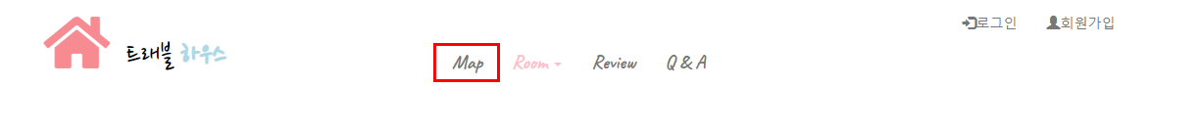

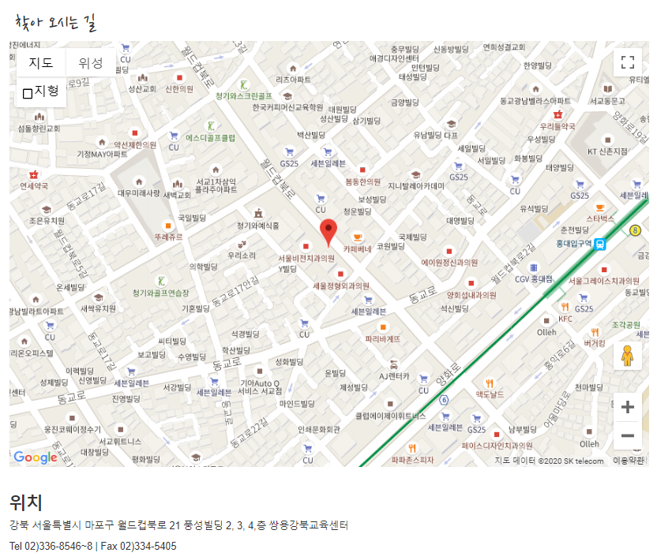
2-6. 객실정보

- 헤더에서 Room 객실을 선택해서 해당객실에 대한 내용을 확인한다.

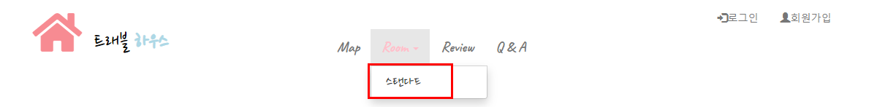

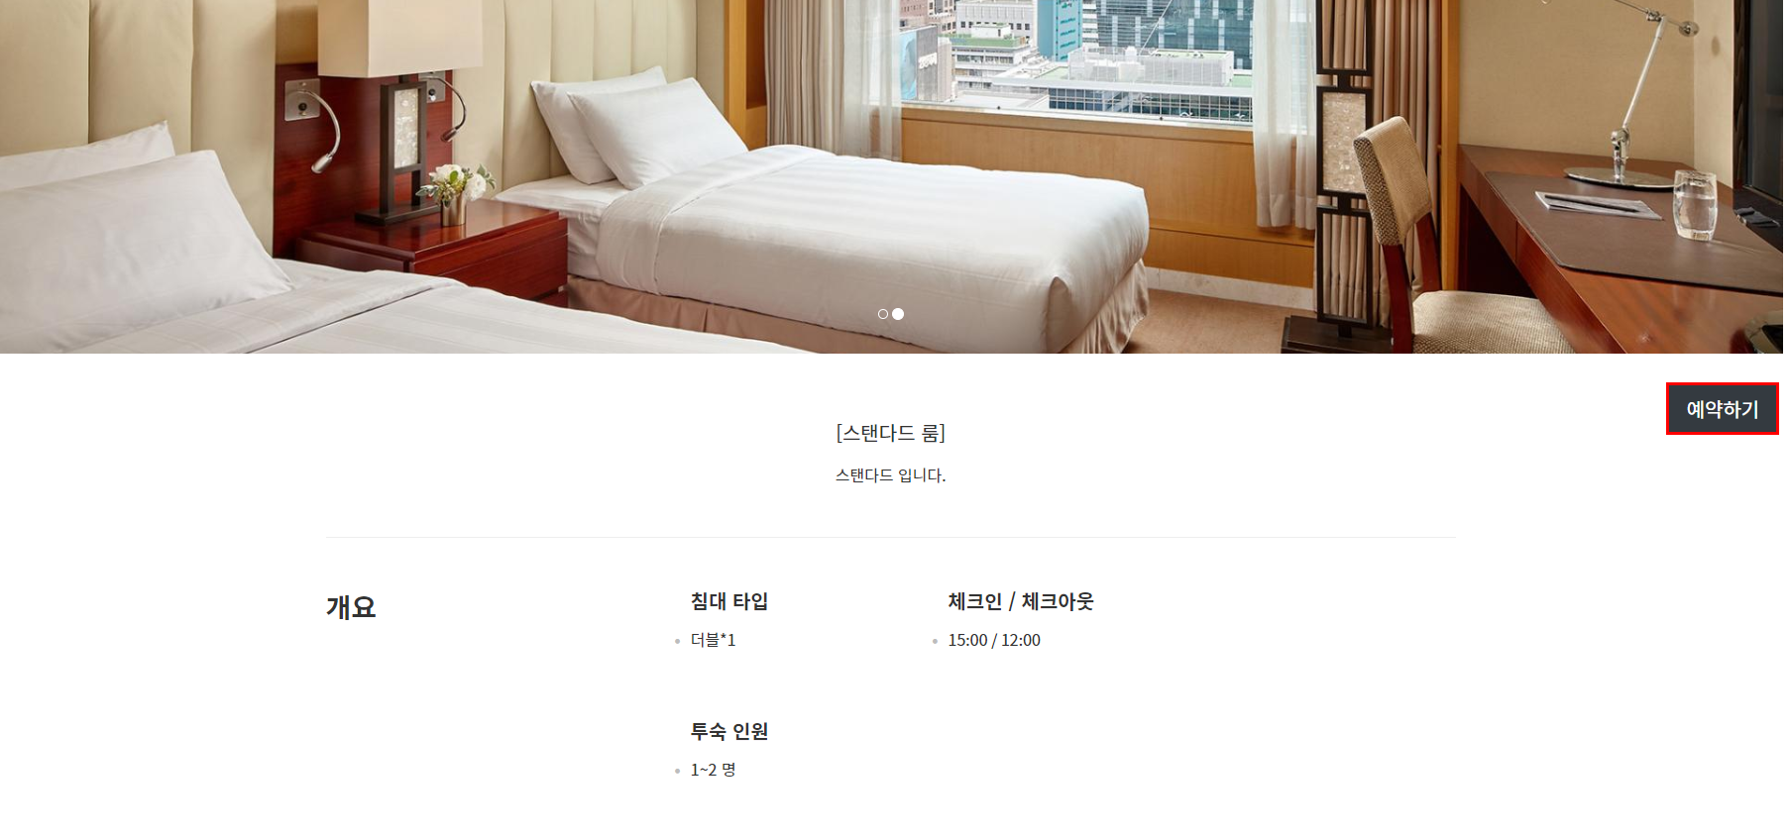
- 객실정보를 확인하고, 예약하기 버튼을 눌러서 예약을 진행한다.

2-7. 예약신청

신청자 성명 – 김광수
이메일 – kskim1458@daum.net
연락처 – 010-6292-1458
체크인 – 2020-07-15
체크아웃 – 2020-07-17
인원수 - 4

- 위의 정보들을 모두 입력하고 예약신청 진행을 눌러 결제 창으로 이동한다.

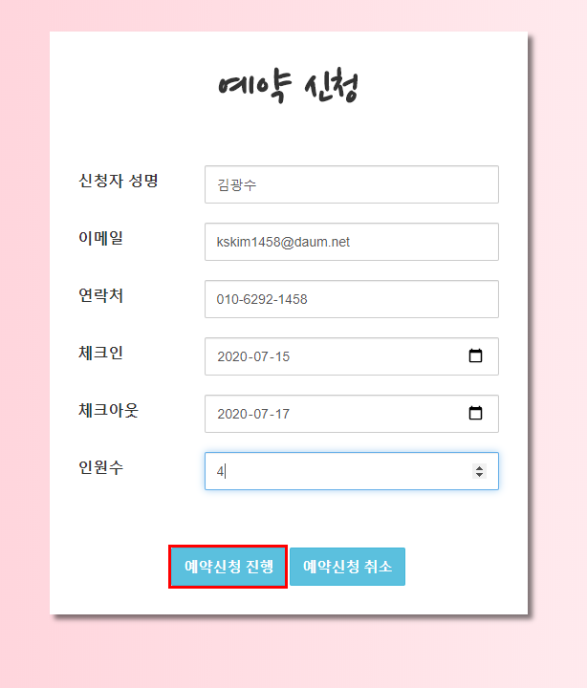

결제방식 - 신용카드

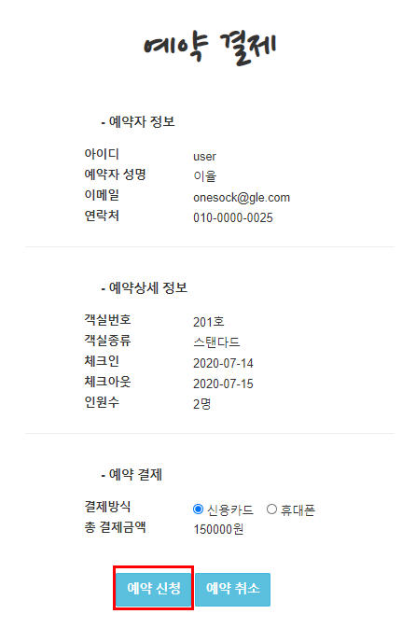
- 내용을 확인하고 결제방식을 선택 후 예약 신청을 누른다.
2–8. 후기목록

- 헤더에서 Review를 선택해서 후기목록으로 들어간다. 회원들이 등록한 후기에 대한 목록을 확인한다. 글쓰기 버튼을 눌러서 후기등록 화면으로 이동한다.

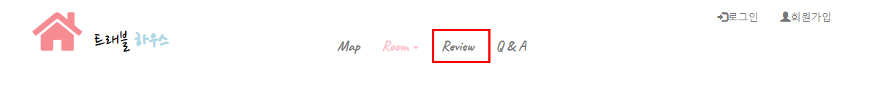

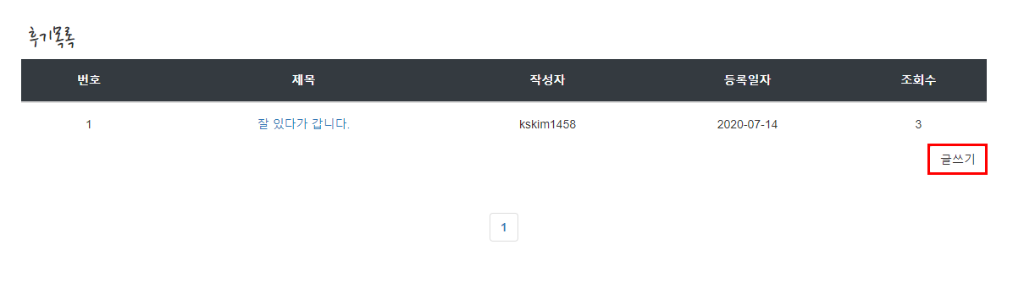

2-9. 후기 등록

후기제목 – 잘 있다가 갑니다.
후기내용 – 침대가 푹신하네요.

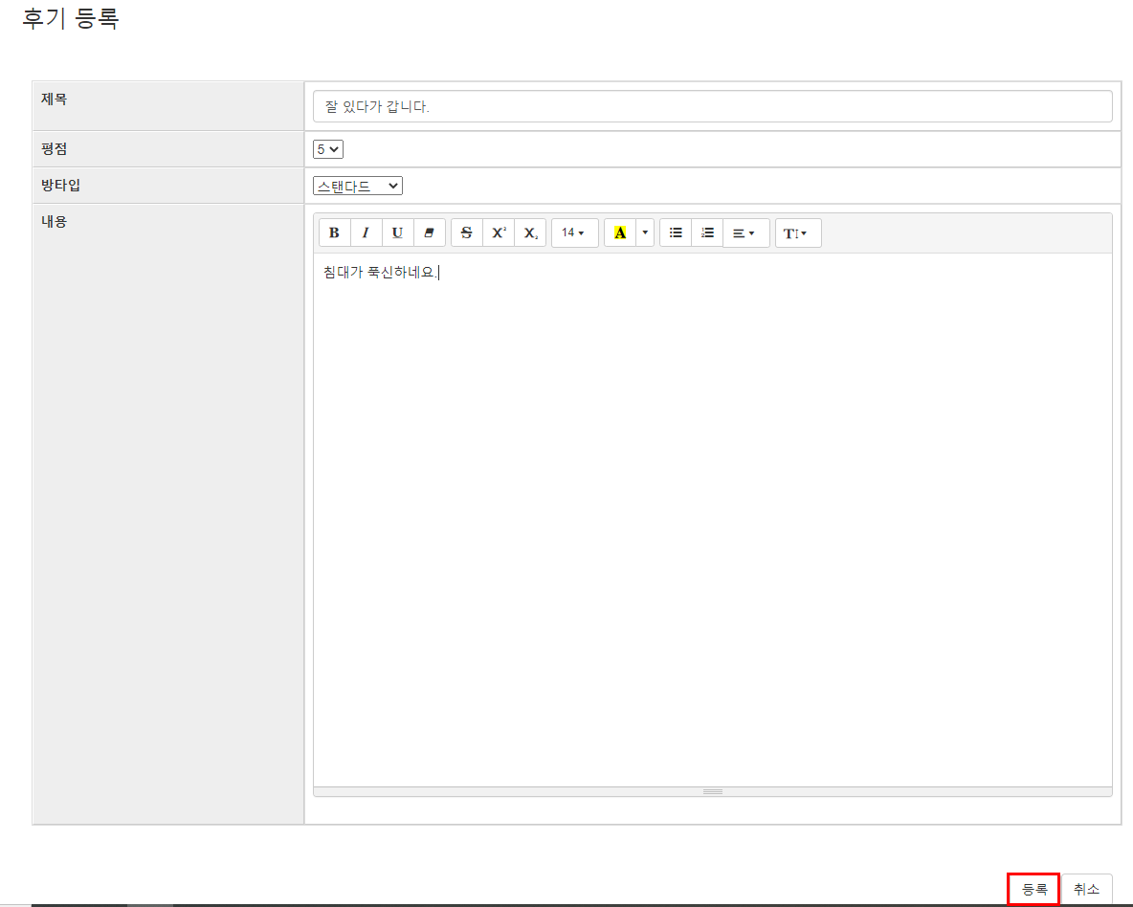
- 후기 제목과 내용을 입력한 후 등록 버튼을 눌러서 후기를 등록한다.
2-10. 후기 내용

- 후기목록에서 제목을 클릭하여 후기내용을 확인한다. 수정버튼을 눌러서 후기 수정 화면으로 이동한다.

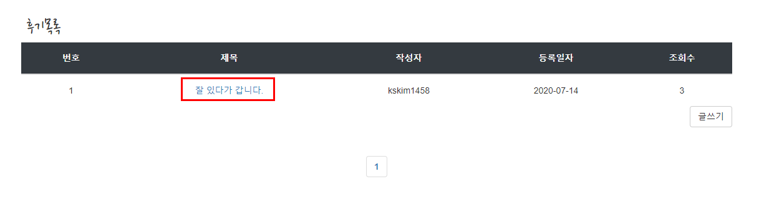

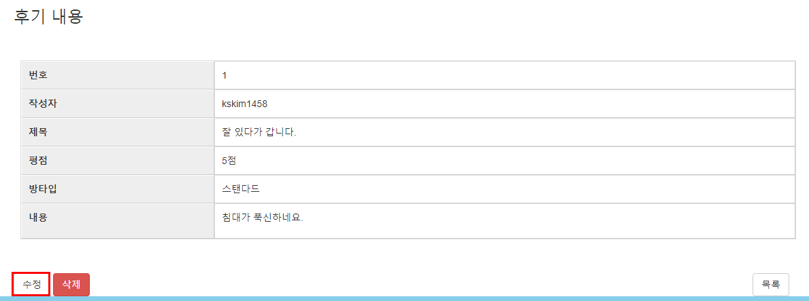
2-11. 후기 수정

- 수정내용(풍경이 좋았습니다.)을 입력한 후, 수정완료 버튼을 눌러서 수정을 완료한다.

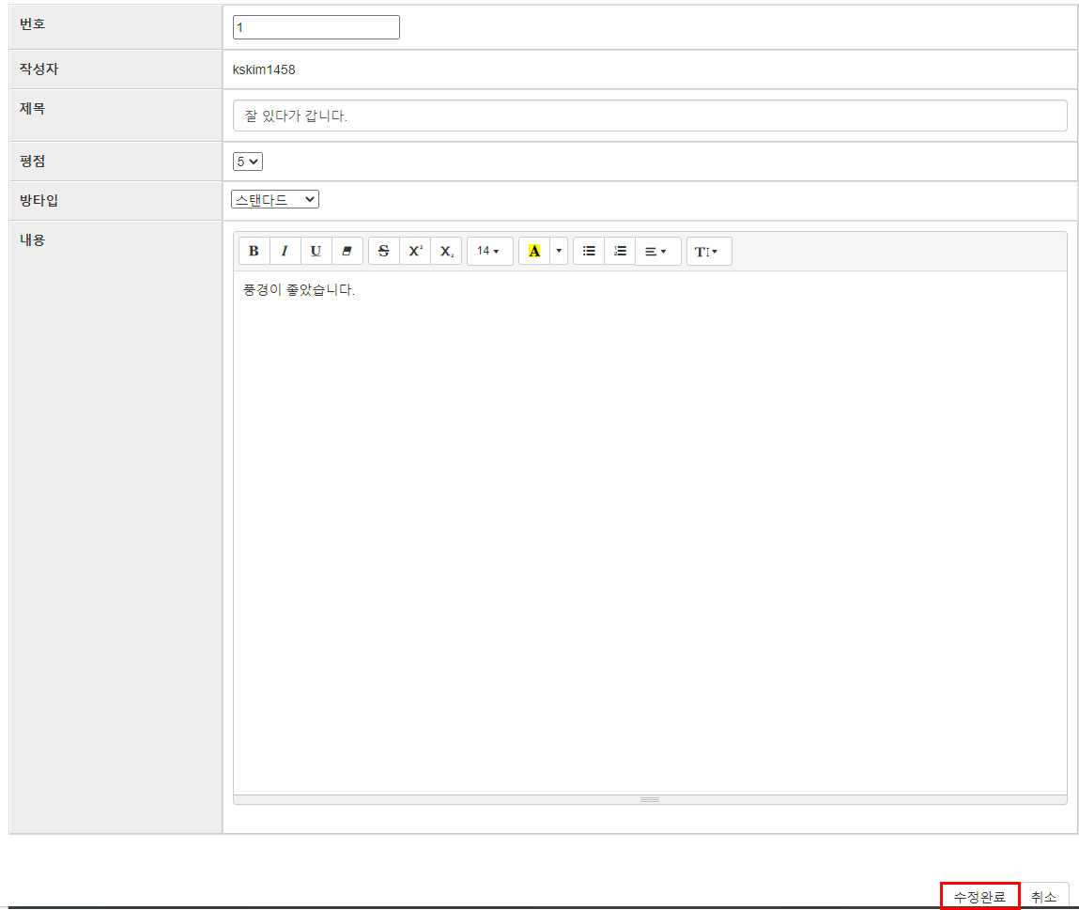
2-12. 문의 목록

- 헤더에서 Q&A를 선택해서 문의목록으로 들어간다.

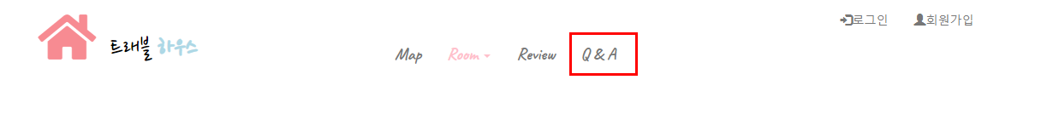

- 회원들이 등록한 문의의 목록들을 확인한다. 글쓰기 버튼을 눌러서 문의 등록 화면으로 이동한다.

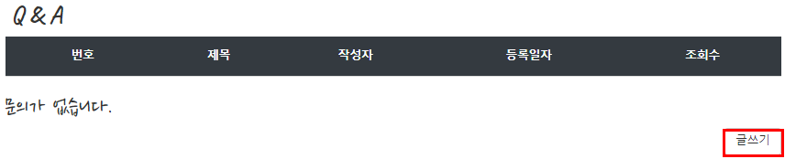

2-13. 문의 등록

문의제목 – 호텔 위치가 어디인가요?
문의내용 – 호텔에 어떻게 갈 수 있나요?

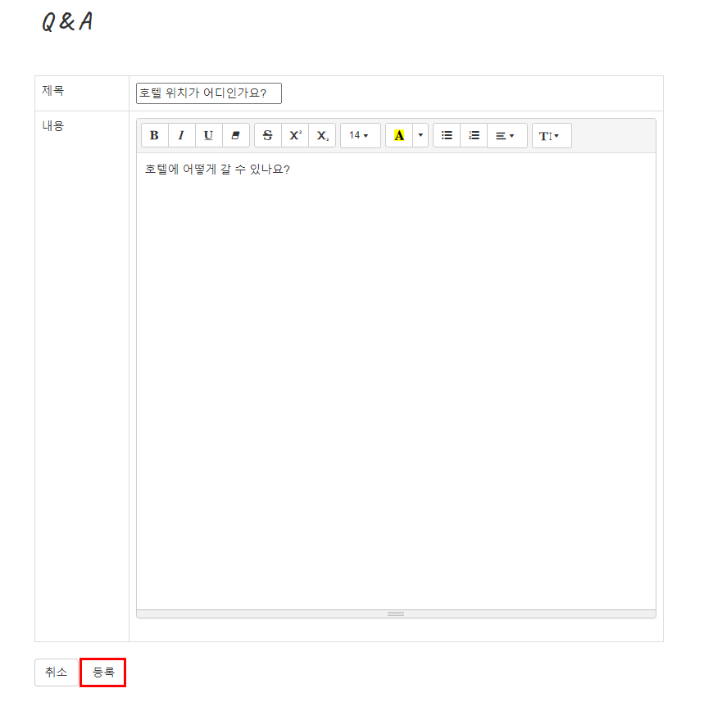
- 제목과 내용을 입력하고 등록버튼을 눌러 문의를 등록한다.

2-14. 문의 내용

- 문의목록에서 제목을 선택해서 문의 내용으로 들어간다.

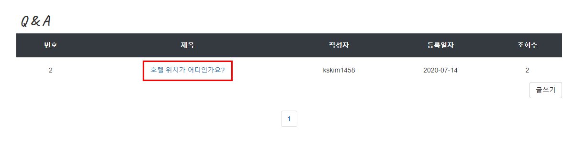
- 문의 내용을 확인한다. 수정 버튼을 눌러서 문의 수정 화면으로 이동한다.

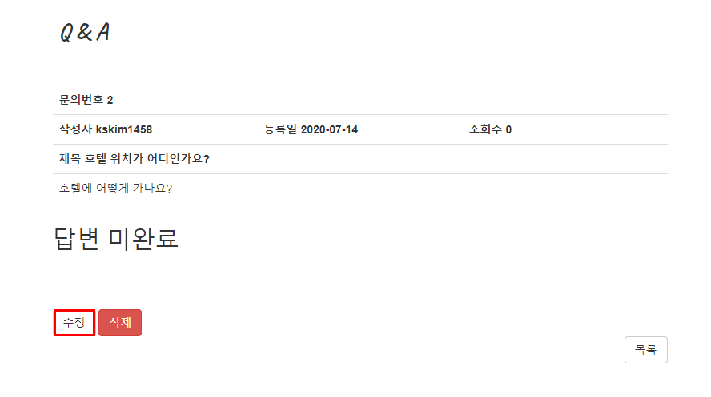

2-15. 문의 수정

- 수정내용(호텔의 교통편이 어떻게 되나요?)을 입력하고, 수정버튼을 눌러 수정한다.

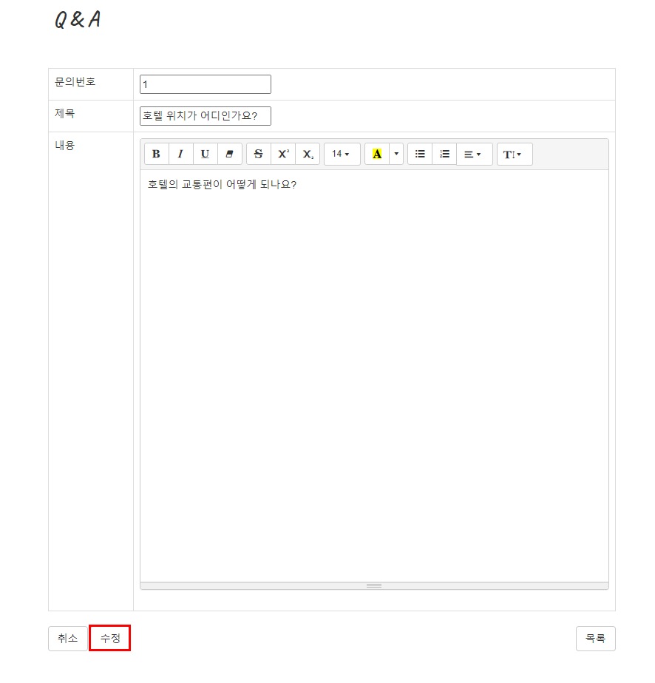

2-16. 마이페이지

- 헤더에서 마이페이지 버튼을 클릭하여 마이페이지 화면으로 이동한다.

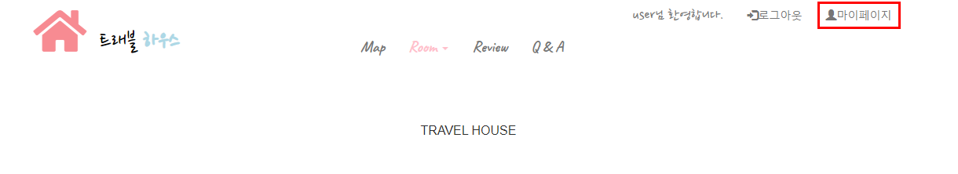

2-17. 예약 내역

- 예약 내역 버튼을 눌러서 예약 내역 화면으로 이동한다.

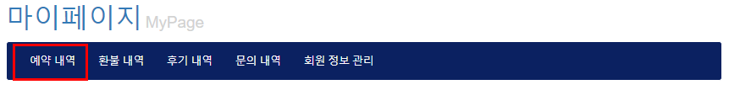

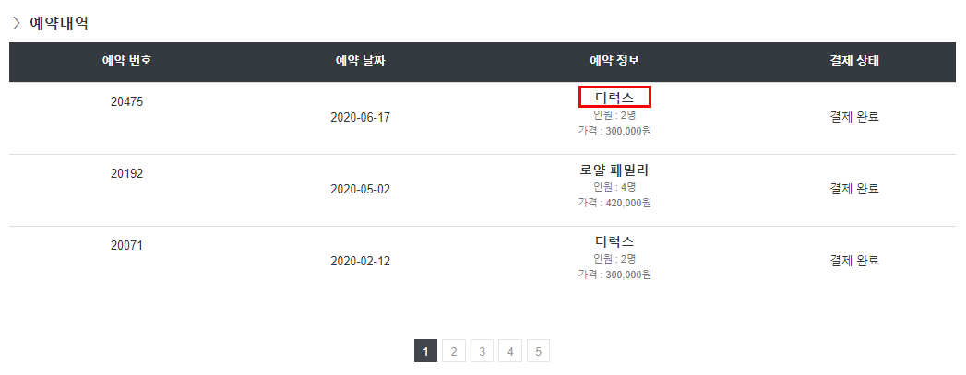

- 회원이 예약한 목록을 확인한다. 예약 정보를 클릭해서, 예약정보를 확인한다.

2-18. 예약 정보

- 예약 정보를 확인한다. 예약취소 신청 버튼을 눌러서 예약을 취소한다.

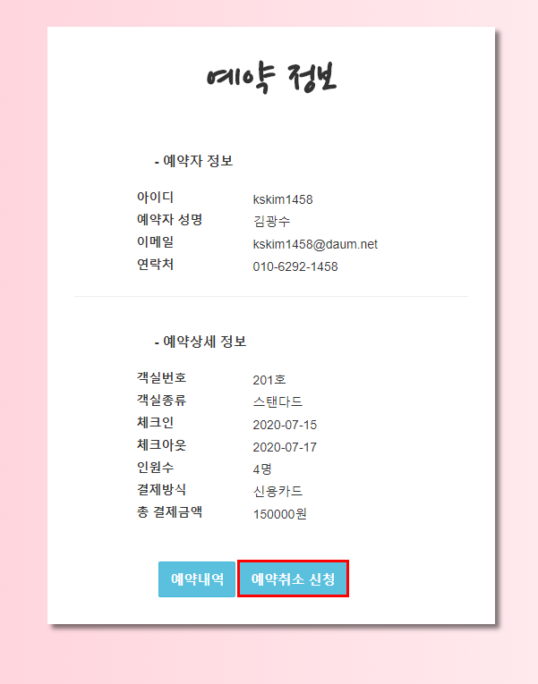

2-19. 환불 신청

계좌번호 – 2130020001
상세사유 – 다른 일이 생겼습니다.

- 계좌번호와, 상세사유를 입력하여 예약을 취소하고, 환불신청을 한다.
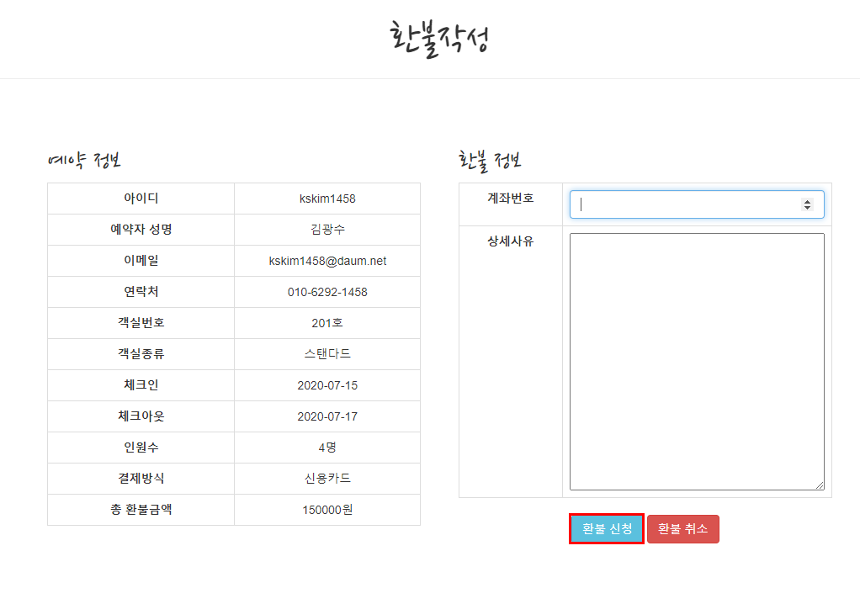
2-20. 환불 내역

- 마이페이지에 환불 내역을 눌러 환불 내역 페이지로 이동한다.

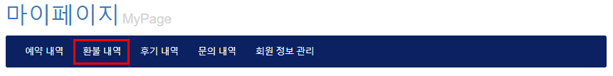

- 환불번호를 선택해서 환불 정보 페이지로 이동한다.

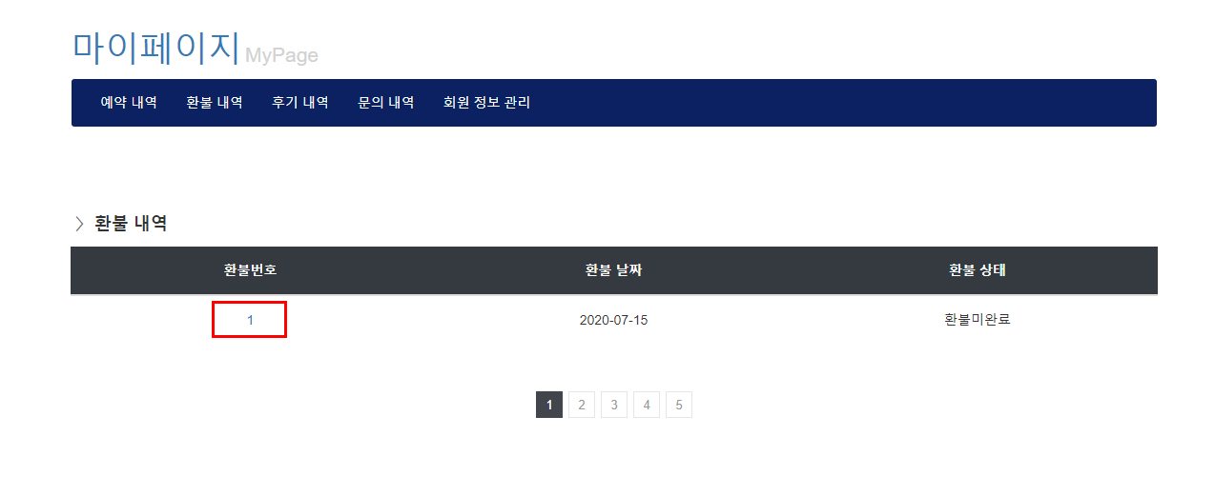

2-21. 환불 정보

- 환불 정보를 확인한다. 환불내역 버튼을 눌러 환불내역 페이지로 이동한다.

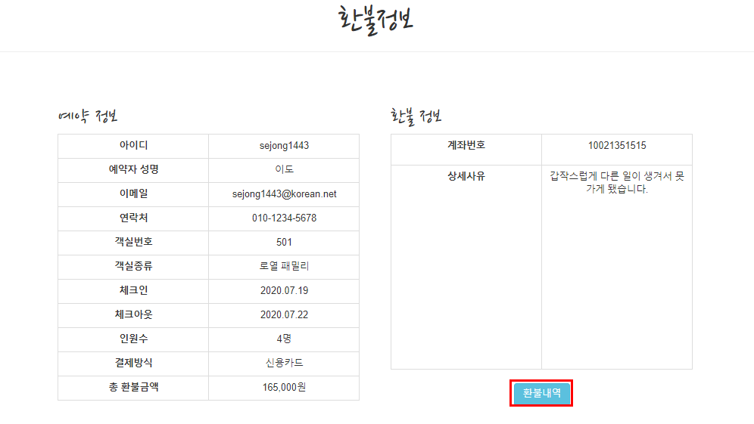

2-22. 후기 내역

- 마이페이지에서 후기 내역을 눌러 후기 내역으로 이동한다.
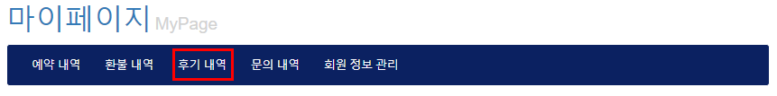

-후기 제목을 눌러 후기 내용 페이지로 이동한다.

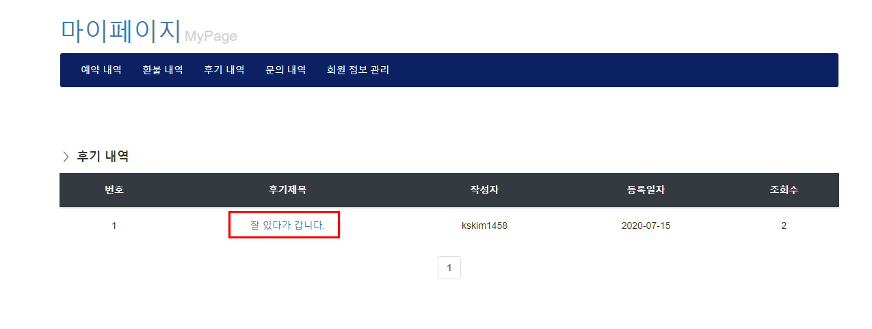

2-23. 후기 내용

-후기 내용을 확인한다.

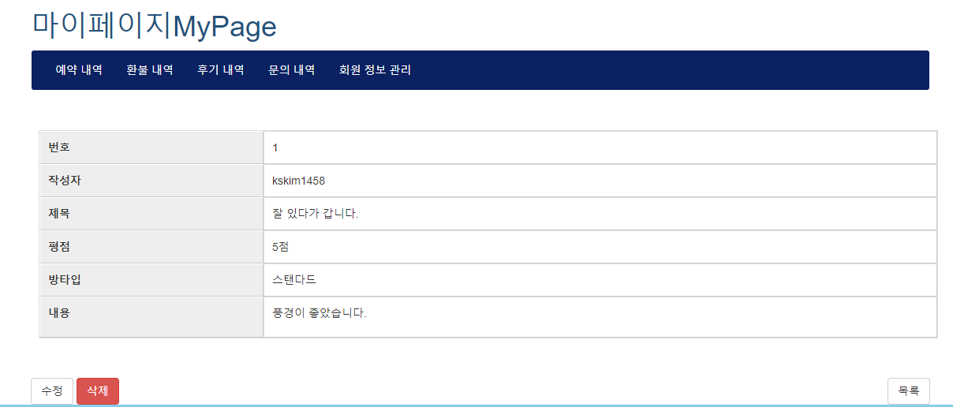

2-24. 문의 내역

- 마이페이지에서 문의 내역을 눌러서 회원이 등록한 문의 목록을 확인한다.

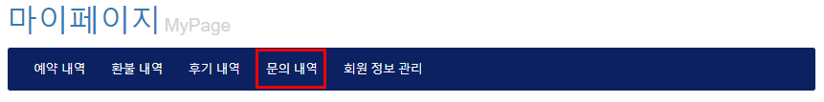

- 문의 제목을 눌러 문의 내용 페이지로 이동한다.

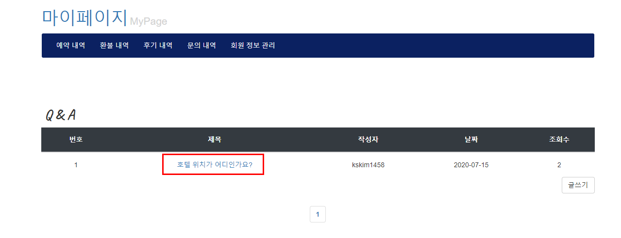

2-25. 문의 내용

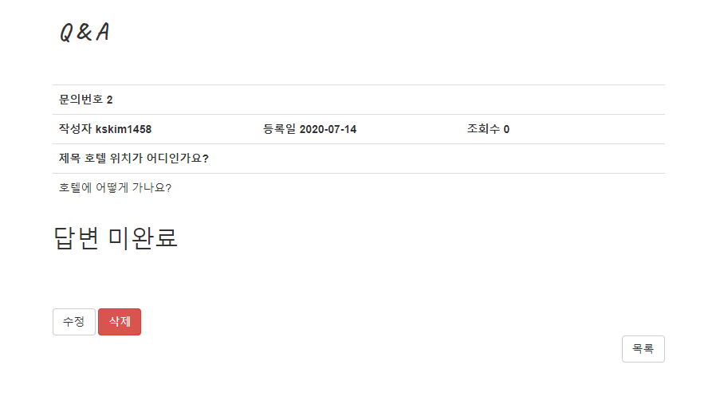
-문의 내용을 확인한다.

2-26. 예약신청 반복

- 헤더에서 객실을 선택하여 객실정보 화면으로 이동한다.

- 객실정보 화면에서 예약하기 버튼을 눌러서 예약신청 화면으로 이동한다.

신청자 성명 – 김광수
이메일 – kskim1458@daum.net
연락처 – 010-6292-1458
체크인 – 2020-07-19
체크아웃 – 2020-07-21
인원수 - 4

- 위의 정보들을 모두 입력하고 예약신청 진행을 눌러 결제 창으로 이동한다.

결제방식 - 신용카드

- 내용을 확인하고 결제방식을 선택 후 예약 신청을 누른다.

2-27. 회원정보 관리

- 마이페이지에 회원 정보 관리를 눌러 회원정보 페이지로 이동한다.
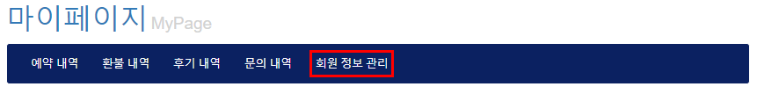
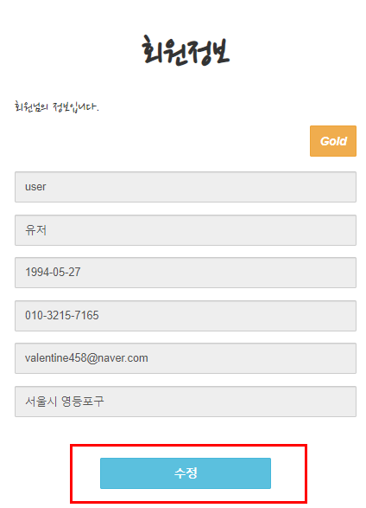

- 회원에 대한 정보를 확인한다. 수정 버튼을 눌러서 회원에 대한 수정을 한다.
2-28. 회원수정

- 기존패스워드(@Q123456)를 입력하고 이메일(kskim1458@google.com)과 주소(서울시 서대문구 창천동)을 수정한 후 수정버튼을 눌러 수정한다.

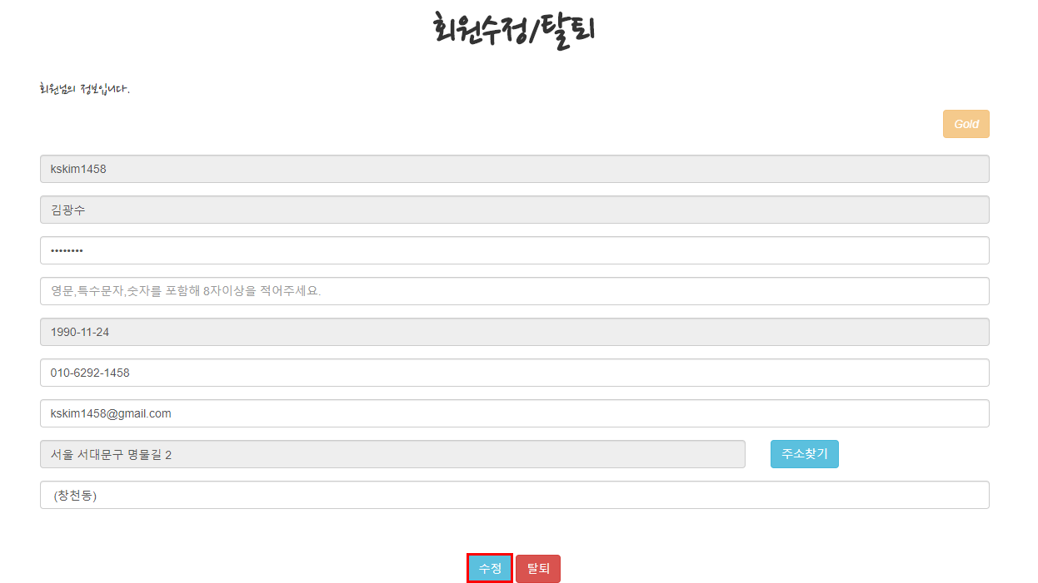

2-29. 회원탈퇴

- 회원정보 화면에서 수정 버튼을 눌러서 회원탈퇴 화면으로 이동한다.

- 회원탈퇴 화면에서 기존패스워드(@Q123456)를 입력하고 탈퇴버튼을 눌러서 회원탈퇴를 진행한다.

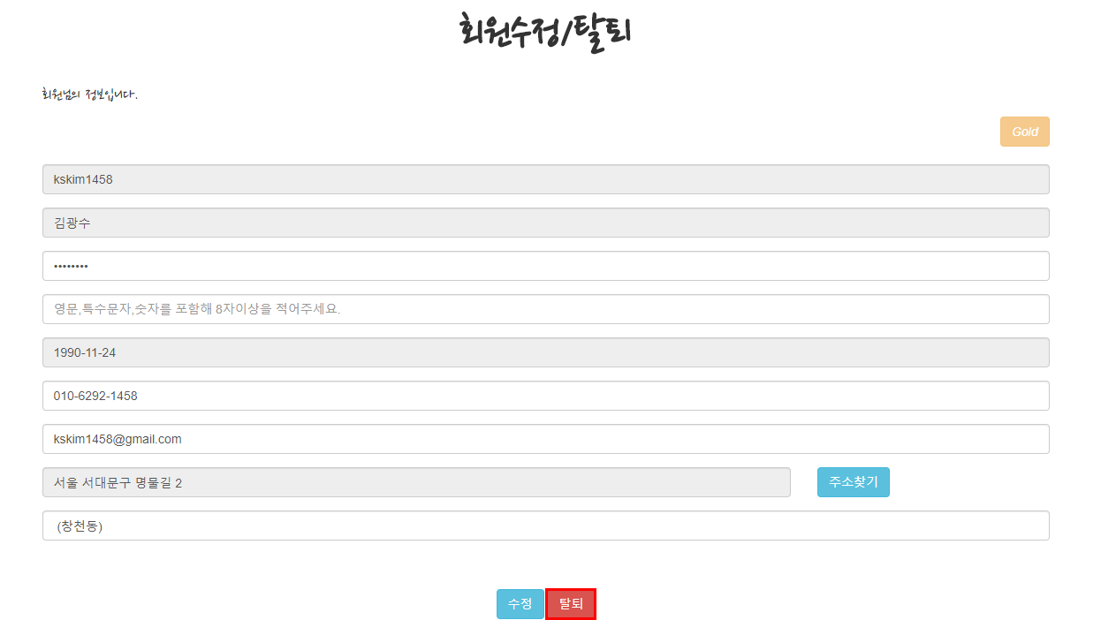

3 – 1. 관리자 로그인

- 헤더에서 로그인 버튼을 클릭하여 로그인 화면으로 이동한다.

-로그인 화면에서 admin/admin 계정으로 로그인하여 관리자 페이지로 이동한다.
3-2. 회원 목록

- 헤더에서 회원을 클릭하여 회원목록 페이지로 이동한다.

- 회원들의 목록을 확인한다. 라디오 버튼을 눌러서 회원정보 화면으로 이동한다.

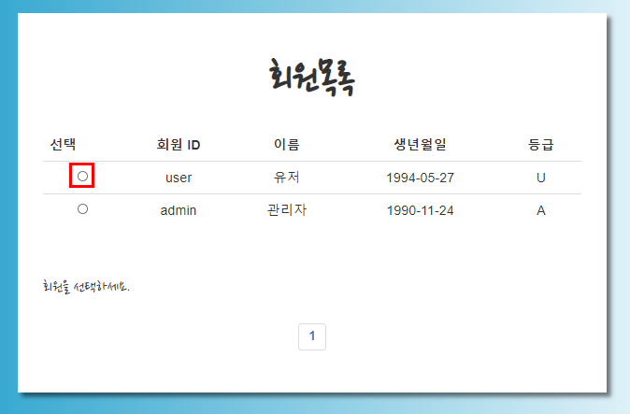

3-3. 회원 정보

- 회원에 대한 정보를 확인한다.

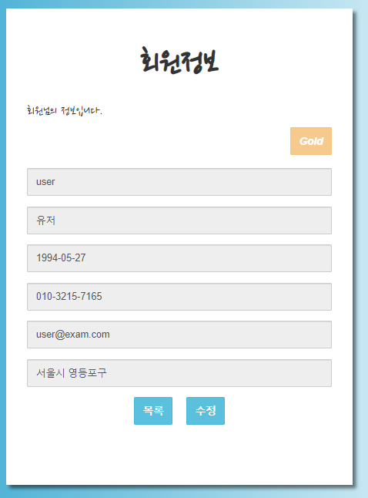

3-4. 예약 목록

- 헤더에서 예약을 클릭하여 예약목록 페이지로 이동한다.
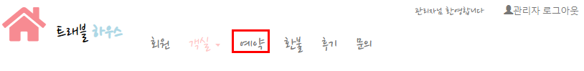

- 예약 목록을 확인한다. 예약 목록에서 예약 정보를 클릭하여 예약 정보 페이지로 이동한다.

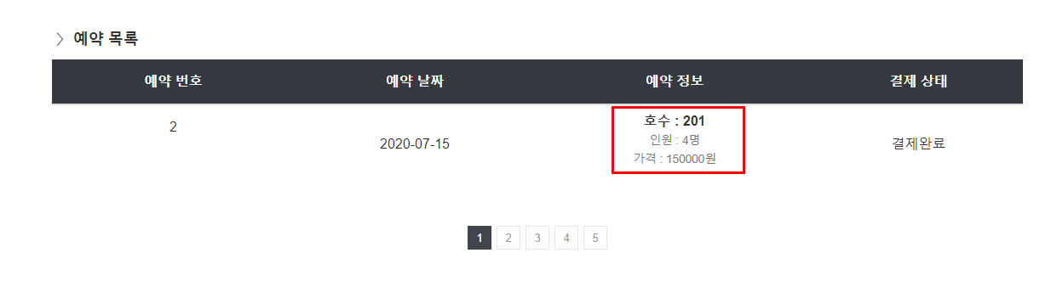
3-5. 예약 정보

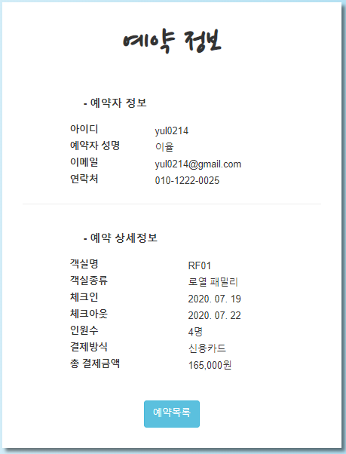
- 예약 정보를 확인한다.
3-6. 환불 목록

- 헤더에서 환불을 클릭하여 환불목록 페이지로 이동한다.

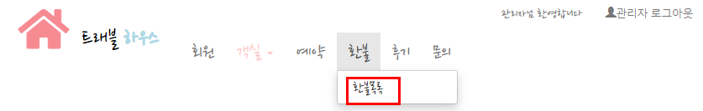

- 환불목록을 확인한다. 회원을 클릭해서 환불정보 페이지로 이동한다.

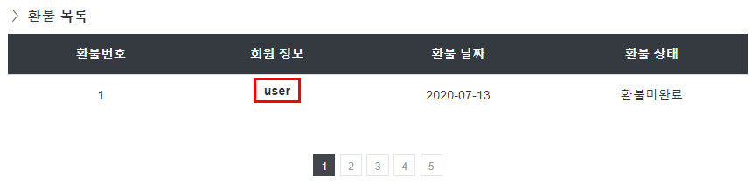

3-7. 환불 정보

- 환불 정보를 확인후 환불완료를 선택하고, 환불처리버튼을 눌러 환불처리를 한다.

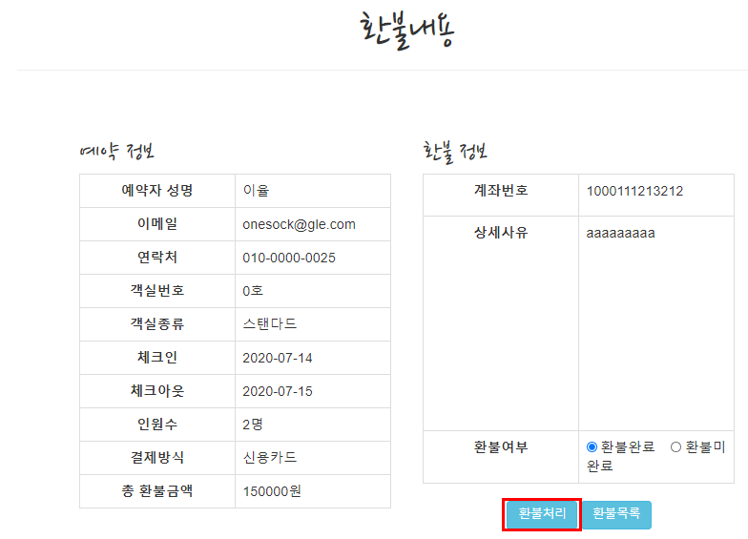

3-8. 후기 목록

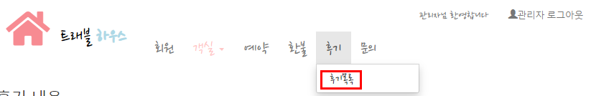
- 헤더에서 후기목록을 클릭하여 후기목록 페이지로 이동한다.

- 후기목록을 확인한다. 후기제목을 클릭하여 후기 내용 페이지로 이동한다.

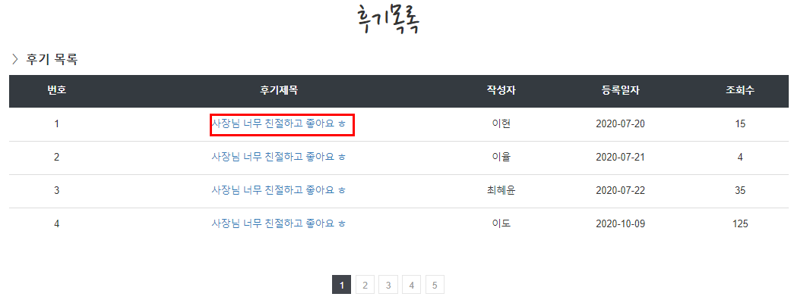

3-9. 후기 내용

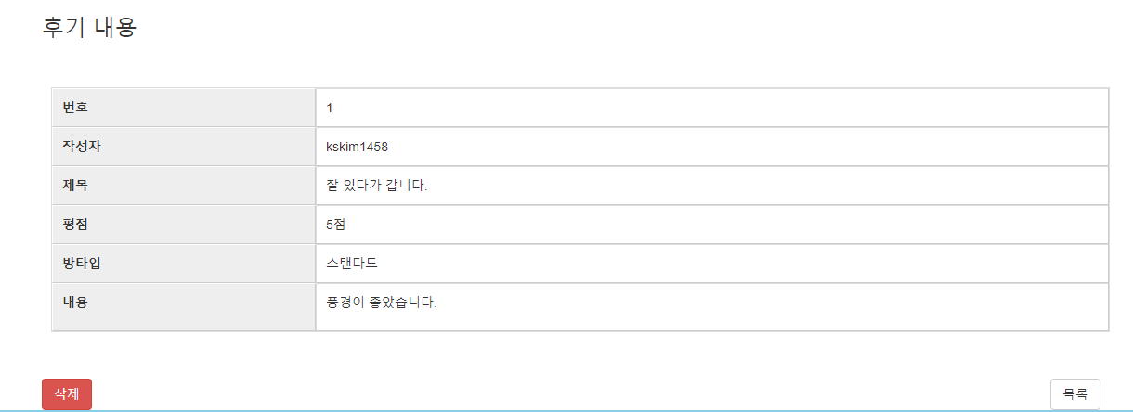
- 후기 내용을 확인한다.
3-10. 문의목록

- 헤더에서 문의목록을 클릭하여 문의목록 페이지로 이동한다.

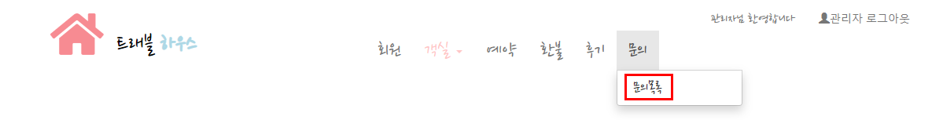

- 문의 목록 화면에서 제목을 클릭하여 문의 내용 페이지로 이동한다.

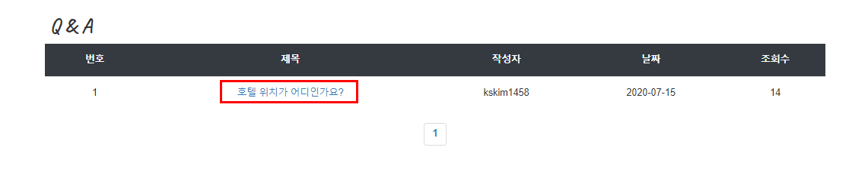
3-11. 문의내용

답변 – 호텔의 위치는 서울시 마포구이고, 교통편은 지하철 2호선입니다.

- 문의 내용 화면에서 문의 내용을 확인하고 답변을 적은후 답변을 등록한다.
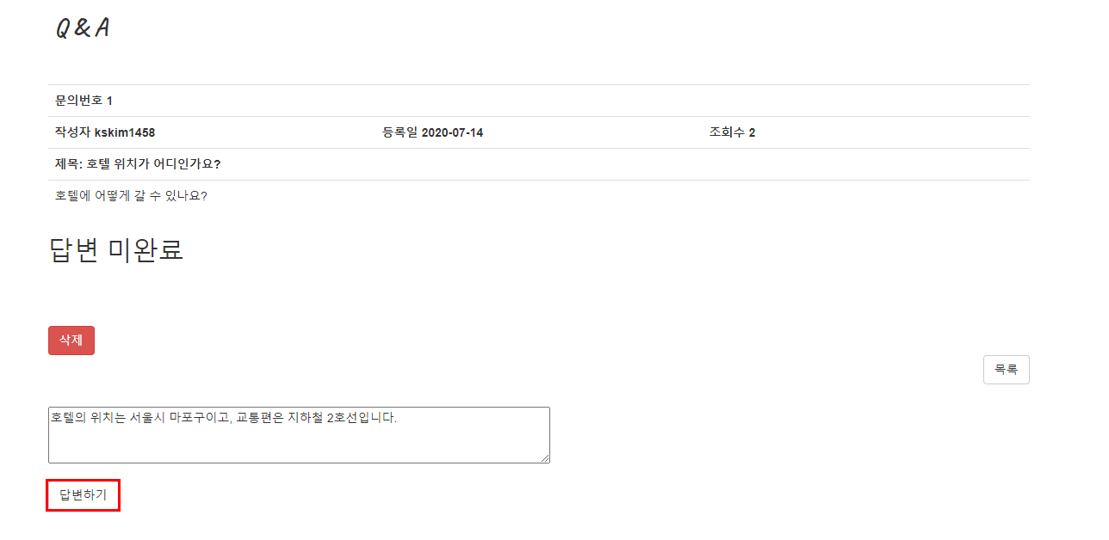

3-12. 관리자 로그아웃

- 관리자로 로그아웃 버튼을 클릭하여 관리자에 대하여 로그아웃을 한다.

